2. Marco Teórico

2.1 Concepto de pobreza y su evolución histórica
Las diferencias del nivel de ingreso entre distintos sectores de la población pueden ser identificadas un sin numero de veces a lo largo de la historia. Siempre ha habido personas en situaciones mas ventajosas que otras en términos de disponibilidad de bienes y servicios para consumo, ingreso, calidad de vida, o lo que posteriormente pasaría a llamarse “desarrollo humano”.
Este tema ha sido tratado en investigaciones del siglo XVIII y XIX. Las primeras encuestas sociales de principios del siglo XVIII se referían a aspectos vinculados a la pobreza. Luego, durante el siglo XIX y principios del XX, se comenzó a dar marco teórico a las mediciones cuantitativas de la pobreza, aunque los estudios siempre referían a situaciones puntuales, como el mapa de pobreza de Londres elaborado por Booth, o el estudio de Rowntree sobre la pobreza en la ciudad de York utilizando un concepto de pobreza basado en requerimientos nutricionales.
Aunque la formailización de los estudios sobre la pobreza tuvo que esperar hasta la segunda mitad del siglo XX. A partir de la identificación del estado nacional como un ente de estudio, de las investigaciones sobre crecimiento y desarrollo en el período de la posguerra y el surgimiento de organismos internacionales, se comienza a conceptualizar sobre lo que se entiende por pobreza y como esta puede ser identificada y cuantificada.
Sach (1992) identifica este proceso de “descubrimimento” de la pobreza a escala global con la definción del Banco Mundial de 1948, en donde se establecía que todo aquel país cuya renta per-cápita fuera menor a USD 100 debía ser considerado pobre.
Así es que surge el entendimiento mas común de la pobreza: la determinación de ciertos criterios (absolutos y establecidos por parámetros occidentales) que se utilizan como umbral para dar respuesta al problema de clasificación binaria (pobre, no pobre).
Las lineas de estudio afines a estos conceptos prevalecieron principalmente durante las décadas del 60 y 70. Fue durante esta última, y en parte como consecuencia del auge de los distintos estudios sobre crecimiento y desarrollo económico característicos de este período, que comenzaron a encausarse las lineas de estudio primero hacia la generación de empleo, luego hacia la redistribución entre la población del crecimiento generado y en una instancia siguiente a la satisfacción de una serie de necesidades básicas por parte de la población. Surgen los conceptos de pobreza absoluta y relativa y se empieza a tener un enfoque multidimensional sobre la misma. Se empieza a tener noción de que los factores que determinan esta categoría bianria no pueden pasar únicamente el nivel de ingreso, sino también por cuestiones referidas a la calidad de vida de las personas.
Esta nueva concepción de pobreza multidimensional se acerca a la idea de desarrollo humano, a partir de la cual se sientan las bases para la elaboración de una serie de indicadores que buscan cuantificar los determinantes del mismo y por ende a la pobreza en sus distintas dimensiones.
Uno de los primeros documentos que consideraron esta multidimensionalidad de la pobreza fue el informe Hammarskjõld de 1975, en donde se fundamentaba que “Esta multidimensionalidad es la que lo hace particularmente atractivo para las nuevas corrientes del pensamiento sobre el desarrollo: el énfasis económico ha tendido a perder de vista el propósito último de las políticas, que no es sólo erradicar la pobreza física, sino también proporcionar a todos los seres humanos las oportunidades para desarrollar plenamente sus potencialidades.
América Latina no era ajena a estos fenómenos y fue también allí en donde se desarrollaron grandes avances en términos de medición e identificación de factores vinculados al desarrollo humano. Como explica Altimir, “Eliminar la pobreza y satisfacer las necesidades básicas de la población constituyen, al menos en el tercer mundo, el mismo objetivo”
En 1975 la CEPAL elaboró el primer “Mapa de Pobreza Extrema” de Chile que permitió identificar las carencias de necesidades básicas en distintas regiones de este país. Posteriormente en 1984 el mismo organismo en conjunto con el INDEC realizaron mediciones de lo que se denominó indicador de Necesidades Básicas Insatisfechas (en adelante indicador NBI) que a su vez dio inicio a la medición de la pobreza utilizando esta metodología.
Hoy en día casi la totalidad de los países latinoamericanos utilizan la metodología de NBI para identificar distintos tipos de carencias básicas en sus poblaciones y distintas regiones, lo que resulta en un fuerte instrumento de política económica.

2.2 Métodos para la medición de pobreza basados en recursos
Los métodos para la medición de pobreza que se utilizan actualmente en la mayoría de los países son enfoques basados en recursos, es decir, de una u otra forma lo que se mide es la disponibilidad de recursos corrientes o no corrientes de que dispone un conjunto de la población para satisfacer ciertas necesidades. Esto luego se compara con el valor monetario de adquirir esos recursos, independientemente de que los individuos decidan efectivamente adquirirlos o no, se establece un umbral de las personas que son consideras “pobres” y “no pobres”.
Los dos métodos tradicionales mas utilizados en este sentido son el método de linea de pobreza (LP) y el método de necesidades básicas insatisfechas (NBI)

2.2.1 Método de la Linea de Pobreza
El método de la Linea de Pobreza implica la confección de una canasta de alimentos o Canasta Básica Alimentaria que satisface las necesidades nutricionales para lo que se denomina un “adulto equivalente”. El valor monetario de esta canasta determina la Linea de Indigencia, que indica el ingreso mínimo que debe percibir una persona para poder adquirir una canasta de alimentos que aporta las calorías mínimas necesarias.
Si a esta canasta se le adicionan una serie de bienes no alimentarios, también considerados básicos (como ser vestimenta, transporte, salud, educación, etc) se obtiene la Canasta Básica Total, cuyo valor monetario determina la Linea de Pobreza.
De la comparación de los valores monetarios de estas dos canastas con los ingresos de los hogares surge la clasificación entre pobre y no pobre, indigente y no indigente.
Este método se basa en una serie de supuestos que condicionan fuertemente su efectividad para medir la pobreza. Por un lado, se basa en el supuesto de que las personas que dispongan de la capacidad económica de adquirir los bienes de la canasta efectivamente lo harán. Y por otro excluye a una serie de factores relacionados con la calidad de vida, incluidos en el enfoque multidimensional de pobreza antes mencionado para los que el cálculo del valor monetario factible de ser comparado con el ingreso corriente resulta sumamente complejo. Dentro de esta clasificación encontramos el acceso a la salud y educación cuando estos servicios son provistos por el estado, acceso a una vivienda digna y acceso a determinados servicios sanitarios.

2.2.2 Método de las Necesidades Básicas Insatisfechas (NBI)
El método de las NBI da un paso hacia adelante en la estimación de pobreza en base a la evaluación de los recursos de que dispone una persona. Utilizando este método no se evalúa la capacidad económica de acceder a un conjunto de bienes y servicios para satisfacer ciertas necesidades básicas (como lo hace la Linea de Pobreza), sino que se intenta medir la satisfacción efectiva de estas necesidades. Es por esto que al método de las NBI se lo suele llamar “directo” por relacionar el bienestar con el consumo efectivamente realizado y al método de Linea de Pobreza “indirecto” por evaluar la posibilidad de realizar el consumo en base al ingreso disponible.
Existe cierto consenso con respecto a las necesidades que deben considerarse y tienen que ver con el concepto multidimensional de pobreza adoptado en la década de los 80 mencionado anteriormente. Estas son: acceso a la vivienda, acceso a servicios sanitarios, acceso a la educación y capacidad económica.
Las cuatro categorías definen las necesidades básicas en sentido amplio a partir de las cuales se plantean distintas dimensiones en las que se ven reflejadas y son factibles de ser medidas. Por ejemplo, como se verá mas adelante, en los distintos criterios utilizados por países de Latinoamérica para medir el indicador NBI se encuentra que el acceso a la vivienda suele evaluarse mediante la calidad constructiva de la vivienda del hogar y la existencia o no de hacinamiento en el mismo.
Estas dimensiones son medidas usualmente por medio de los censos poblacionales, ya que están presentes en prácticamente todos los países y son uno de los únicos medios que cuentan con suficiente homogeneidad en la disponibilidad de información y desagregación geográfica para construir mapas de pobreza con necesidades específicamente localizadas.
La cuantificación de estas dimensiones se produce a partir de la identificación de una serie de variables censales que dejen en evidencia estas necesidades.
Ante una misma necesidad y una misma dimensión, distintas variables censales pueden ser requeridas en función del entorno. Esto quiere decir, por ejemplo, que los bienes requeridos para acceder a una vivienda digna pueden no ser los mismos en una zona fría en comparación con una zona templada o árida, lo mismo sucede con el acceso a servicios sanitarios en el caso de una zona rural en donde la densidad de población es relativamente baja en comparación con zonas urbanas.
Queda en evidencia entonces como el concepto de medición de pobreza comienza a desdibujarse al incorporar el carácter multidimensional del indicador NBI, siendo que lo que se busca medir finalmente es la privación de alguna de las necesidades consideradas como básicas en lugar de una categoría binaria del tipo “pobre, no pobre”.

2.3 Determinantes sociales de la salud
En el año 2005 la Organización Mundial de la Salud crea la Comisión Sobre Determinantes Sociales de la Salud (CDSS) con el objetivo de investigar las causas de las diferencias de esperanza de vida que se evidenciaban en distintos países.
Se argumentaba la necesidad de dicha investigación en el hecho de que una persona que naciera en ese momento podría tener una esperanza de vida de 80 años o de 45 dependiendo del país (o incluso dependiendo de la región de un mismo país) en donde naciera. Encontrar las causas y promover políticas que reviertan esta situación de desigualdad entre y dentro de los países era el objetivo de dicha comisión.
Entre otros notarios, quien estaba a cargo de esta investigación era el doctor Michael Marmot y el resultado de su trabajo fue lo que hoy se conoce como determinantes sociales de la salud.
El primer informe publicado por la CDSS fundamentaba que aquellas personas que se encontraban en una mejor posición socioeconómica tenían mayores posibilidades y mejores oportunidades de llevar una vida saludable en comparación con aquellos de menor nivel socioeconómico. Por lo tanto, mientras mas favorecida, social y económicamente sean las personas, mejor salud tendrán (Marmot, 2008).
En una de sus investigaciones sobre desigualdades en salud referida a Inglaterra el doctor Marmot explicaba como, si se considera “(...) una medida de la posición social: la educación. Personas con título universitario tienen mejor salud y vidas mas longevas que aquellas que no fueron a la universidad. Para personas a partir de los 30 años, si todas las personas sin título universitario vieran reducida su tasa de mortalidad al nivel de aquellas que si tienen título, habría 202.000 menos muertes prematuras cada año.”
A su vez, una de las consideraciones de este enfoque consiste en estimar el impacto económico de tales desigualdades, con el objetivo de refutar la hipótesis de que las recomendaciones que puedan surgir de tal investigación sean financieramente costosas. Al respecto se estima el costo en términos de años laborales de las personas cuya esperanza de vida es prematura, en comparación con los sectores social y económicamente mas favorecidos. El resultado indica que el costo humano en términos de años de vida potencialmente perdidos por dichas desigualdades era de 2.5 millones de años, sólo en Inglaterra.
A los fines de la investigación se utilizó como unidad de medida lo que se llamó Esperanza de Vida Libre de Discapacidades (DFLE, por sus siglas en inglés), que se refiere a la cantidad de años que vive una persona antes de contraer algún tipo de discapacidad permanente. A partir de este concepto se determinó que en Inglaterra, las personas con esperanza de vida menor también tienen una DFLE hasta 17 años mas prematura que aquellas mas favorecidas. Incluso si se excluye el 5% de mayor y menor ingreso, esta diferencia es de 13 años.
Seguidamente, se buscó representar una situación similar, pero en lugar de considerar el nivel de ingreso se tomaron como parámetros otras variables que se consideraban determinantes del nivel socioeconómico, estas son: el nivel de educación, ocupación y condiciones de vivienda. Los resultados obtenidos fueron similares.
A esta diferencia entre esperanza de vida y esperanza de vida libre de discapacidades en función de los factores socioeconómico s se la denominó gradiente social en salud (social gradient in health).
En base a esta investigación, resulta notable destacar el paralelismo entre los determinantes sociales de la salud caracterizados por la CDSS y los factores considerados dentro de la metodología del indicador NBI.

2.4 Sistemas de información geográfica
Los sistemas de información geográfica (GIS, por sus siglas en inglés) son aquellos que permiten registrar, manipular, representar y asociar datos a un sistema de coordenadas que se corresponde con una referencia espacial en la tierra. La información puede estar referida a un punto como ser una localización precisa de coordenadas, o un área en el mapa, como ser un país, una provincia o una ciudad.
Los primeros antecedentes de utilización de GIS se remontan a mediados del siglo XIX, en donde el Dr. John Snow realizó un estudio epidemiológico sobre la enfermedad de cólera en la ciudad de Londres. El trabajo consistía en identificar los pozos de agua de donde bebían los enfermos y registrarlos en un mapa. De esta forma, la representación de la información en el sistema geográfico permitió tener conocimiento sobre el pozo causante del brote de la enfermedad.
El trabajo sobre “Mapa de Pobreza Extrema” de Chile antes mencionado es un sistema de información geográfica, ya que representa las carencias registradas en las distintas regiones de Chile y las representa en un mapa de este país.
Con el desarrollo de las tecnologías de información de los últimos años y la proliferación de dispositivos que funcionan como adquisidores de datos, el uso de GIS y las herramientas estadísticas para el análisis de la información resultante han avanzado notoriamente y su uso en el estudio de las ciencias sociales se tornó cada vez mas habitual.
Con respecto a la información censal, esta es factible de ser representada en un sistema de información geográfico por estar relacionada a distintas áreas del territorio. En el caso de Argentina, aparte de las mayores entidades dentro del país (provincia, departamento, ciudad, etc) las menores unidades geográficas de desagregación de la información son las fracciones y radios censales. Estas unidades se definen en función de la cantidad de viviendas que contiene el área que abarcan.
Las fracciones censales contienen un promedio de 5000 viviendas y los radios censales un promedio de 300 viviendas. Para bordes de localidades el radio urbano puede bajar a 200 viviendas, aproximadamente, y en localidades aisladas a 100 viviendas. En zonas rurales las fracciones y los radios no se determinan por cantidad de viviendas, sino por condiciones del terreno, accesibilidad y distancia entre las viviendas.

3. Desarrollo

3.1 El indicador NBI en Argentina
En Argentina, el indicador NBI fue elaborado en cuatro oportunidades: 1980, 1991, 2001 y 2010. En el año 2000 se realizó una revisión de la metodología, considerando cuestiones referidas a la diferenciación de grupos heterogéneos, identificación del carácter estructural o coyuntural de las variables analizadas y la multidimensionalidad del mismo, carencias de una amplia gama de aspectos de la vida de las personas.
En esta revisión también se resaltaba la importancia de permitir sostener la comparabilidad histórica, alegando que la modificación de los umbrales previamente definidos o la introducción de nuevos indicadores invalidaría dicha comparabilidad, desencadenando la revisión de distintas prácticas de usuarios públicos y privados que hacen uso de los datos como criterio de asignación de recursos en programas de asistencia social y de distribución de recursos entre áreas geográficas, entre otras aplicaciones.
Este tipo de problema es típico en un cambio de metodología de indices estadísticos. En última instancia los encargados de elaborar los indicadores se encuentran frente a un trade off entre comparabilidad histórica y revisionismo metodológico para corregir errores del pasado o reflejar cambios en las ponderaciones o consideraciones de la medición.
La metodología propuesta tiene en cuenta cinco aspectos que se utilizan como aproximación de las cuatro necesidades consideradas básicas.
Un hogar va a ser catalogado como pobre por NBI en la medida de que sufra al menos una de alguna de las siguientes carencias:
- Calidad de la vivienda (NBI I): En caso de que la vivienda no entre dentro de las categorías de casa, departamento o rancho según la clasificación de Calidad de materiales de la vivienda elaborada por la Secretaría de Vivienda.
- Inadecuado sistema de eliminación de excretas (NBI II): Aquellos hogares que no cuenten con inodoro o letrina.
- Hacinamiento (NBI III): Se considera que existe hacinamiento si en la vivienda habitan mas de tres personas por cuarto.
- Acceso a la educación (NBI IV): Hogares que tienen algún niño en edad escolar que no asiste a la escuela.
- Capacidad económica (NBI V): Hogares que tienen cuatro o mas personas por miembro ocupado y en los cuales el jefe de hogar tiene bajo nivel de educación.
Para el caso del presente trabajo nos centraremos en analizar los determinantes del indicador NBI II para la ciudad de Rosario a nivel de radio censal.

3.1.1 Reconstrucción del indicador NBI II
Si bien en las publicaciones, notas metodológicas y resultados oficiales del indicador NBI Argentina 2010 se brinda información acerca de los criterios y datos utilizados, no se especifica en dichos informes como obtener el indicador a partir de los resultados oficiales del CENSO 2010 publicados en la base de datos REDATAM. Lo que en estadística se conoce como
A pesar de esto, a partir de un análisis de la encuesta del censo y utilizando como respaldo los resultados oficiales, pudo reconstruirse el indicador utilizando los datos crudos del censo.
La base de datos en donde se puede acceder a los resultados del censo Argentina 2010 cuenta con un mecanismo de filtrado que permite establecer condiciones mediante una sintáxis particular de la misma base y de esta forma filtrar y agregar los resultados. A lo largo de este trabajo se dejará constancia de todos los filtros utilizados en la sintaxis de REDATAM que permitieron obtener los resultados parciales y totales, de esta manera el lector puede corroborar la veracidad de los mismos.
Las preguntas utilizadas hacen referencia a la encuesta
El criterio utilizado para el indicador NBI II expuesto en el apartado anterior hace referencia a la pregunta H10, a saber:
H10 - Este hogar, ¿tiene baño / letrina?
- Si
- No
En la tabla 1 pueden compararse, para cada provincia, los resultados oficiales publicados y los resultados obtenidos al aplicar el filtro HOGAR.H10 = 2, es decir, todos aquellos hogares cuya respuesta a la pregunta H10 fue “No”.

Se extrae de estos resultados que en base a la concordancia del filtro aplicado con la metodología descripta para el indicador NBI II en el apartado 3.1 y los resultados oficiales publicados, resulta razonable asumir que estos fueron construidos de la misma forma.
Podemos entender al valor en hogares del indicador NBI como la sumatoria de el mismo filtro aplicado a las regiones de menor agregación que componen cada provincia (departamentos, fracciones y radios censales, etc) este puede utilizarse para obtener el indicador NBI II en otros niveles de agregación. En nuestro caso y como se muestra en la figura 1, estos serán los radios censales de la ciudad de Rosario.

3.2 Criterios de medición en países de Latinoamérica
El indicador de Necesidades Básicas Insatisfechas es multidimensional y como tal busca evaluar distintos aspectos de la vida de las personas que se entienden como necesidades básicas.
Como vimos anteriormente, existe un cierto consenso sobre las necesidades básicas factibles de ser medidas a la hora de elaborarlo, aunque las dimensiones y variables censales que reflejen tales carencias pueden diferir sustancialmente entre distintas poblaciones. Esto hace que, si bien conceptualmente el criterio puede considerarse homogéneo entre países, metodológicamente resulta difícil encontrar una concordancia plena entre las pautas adoptadas, ya que las maneras de satisfacer estas necesidades se ven modificadas entre distintas poblaciones y reflejan a su vez las formas que tienen los individuos de relacionarse con su ambiente. Mas aún, los principios que resulten apropiados para cuantificar dichas necesidades pueden diferir entre un país y otro, e incluso dentro de un mismo país.
Es por esto que los países de Latinoamericanos han considerado diversas perspectivas a la hora de elaborar el indicador NBI en cada caso. Una de las principales diferencias que se evidencian a partir de la comparación tiene que ver con la aplicación de criterios diferenciales para las zonas rurales y urbanas. Por ejemplo, el concepto de calidad de vivienda en un ambiente rural, considerando materiales de construcción y calidad de los mismos, puede diferir mucho de una zona rural a una urbana, o de la región noroeste de nuestro país (seca y montañosa) a las regiones del litoral, en donde la disponibilidad de materiales, temperatura y condiciones climáticas hacen que los estándares de lo que puede considerarse una “vivienda digna” sean sustancialmente distintos.
Un caso paradigmático en este aspecto es el de Colombia, en donde la diferenciación no se hace por áreas rurales o urbanas, sino por Cabeceras municipales y Resto de los municipios. Se asume que en este país las diferencias entre las dos clasificaciones son lo suficientemente acentuadas como para asumir este criterio.
Se desprende de esto último que el conjunto de bienes que el indicador busca medir para determinarla satisfacción o insatisfacción de las necesidades básicas no será homogéneo de una población a otra, y estará determinado por todas las condiciones que definen a la vida de esta.
Siguiendo la clasificación realizada por Feres y Mancero se consideran 11 países latinoamericanos que elaboran el indicador NBI: Argentina, Bolivia, Colombia, Ecuador, Guatemala, Honduras, Nicaragua, Paraguay, Perú, Uruguay y Venezuela.
Encontramos seis dimensiones que se utilizan como estimadores de las cuatro necesidades consideradas como básicas, estas son:
Necesidades | Dimensiones
Acceso a la vivienda | Calidad de la vivienda
Acceso a la vivienda | Hacinamiento
Acceso a servicios sanitarios | Disponibilidad de agua potable
Acceso a servicios sanitarios | Sistema de eliminación de excretas
Acceso a la educación | Educación
Capacidad económica | Capacidad económica

Además de estos seis, Bolivia incluye dentro de los criterios a la disponibilidad de insumos energéticos, el acceso a servicios de salud y a la seguridad social.
Feres y Mancero exponen claramente las diferencias metodológicas entre los distintos países, dejando en evidencia, entre otras cosas, cuales aplican criterios mas exigentes en lo que a requerimientos de información se refiere, y cuales son mas laxos en este sentido.
En base a la investigación de estos autores se eligió a Uruguay como país modelo, cuya metodología se buscó replicar para la ciudad de Rosario. En el cuadro 2 se exponen las principales diferencias de las dos metodologías en consideración.
País de origen | Disponibilidad de agua potable | Sistema de eliminación de excretas
Argentina | No se considera | Aquellos hogares que no cuenten con inodoro o letrina.
Uruguay | Un hogar particular tendrá una necesidad básica insatisfecha con relación al abastecimiento de agua potable si esta no llega por cañería dentro de la vivienda o si, en caso de que lo haga, el origen no sea red general ni pozo surgente protegido. | Un hogar particular tendrá necesidades básicas insatisfechas en saneamiento si cumple al menos una de las siguientes condiciones: a) no accede a baño; b) accediendo, su uso no es exclusivo del hogar o; c) la evacuación del servicio sanitario no es a red general, fosa séptica o pozo negro.

La metodología de Argentina que se utiliza en este trabajo fue aplicada inicialmente en los censos de 1980 y luego en los censos 1991, 2001 y 2010, sin ninguna modificación.
En el caso de la metodología de Uruguay, esta no es la considerada por Feres y Mancero ya que su trabajo data del año 2001. En nuestro caso se decidió utilizar la versión mas actualizada de la misma, que se corresponde con la elaborada para el indicador NBI del censo Uruguay 2011.

3.2.1 Comparación metodológica
Considerando como parámetro los requerimientos de información, y como se demostró en la reconstrucción para el censo de Argentina, el indicador puede construirse a partir de una sola pregunta del cuestionario del CENSO Argentina 2010.
Como veremos mas adelante, la metodología de Uruguay hace uso de 5 preguntas del CENSO 2011 de su país, siendo en el sentido aquí expuesto un indicador de mayor complejidad.
Disponibilidad de agua potable
Para el caso de “Disponibilidad de agua potable” las preguntas utilizadas son las VivDV05 y VivDV06 del censo Uruguay 2011.
VivDV05 - ¿Cuál es el origen del agua utilizada para beber y cocinar?
- OSE o red general
- Pozo surgente protegido
- Pozo surgente no protegido
- Aljibe
- Cachimba
- Arroyo, río
- Otro
VivDV06 - ¿Cómo llega el agua a la vivienda?
- Por cañería dentro de la vivienda
- Por cañería fuera de la vivienda
- A menos de 100m de distancia
- A más de 100m de distancia
- Por otros medios
Consideramos a estas preguntas equivalentes a las H08 para VivDV06 y H09 para VivDV05 del CENSO 2010 de Argentina.
H09 - El agua que usa, ¿proviene de...
- red pública?
- perforación con bomba a motor?
- perforación con bomba manual?
- pozo?
- transporte por cisterna?
- agua de lluvia, río, canal, arroyo o acequia?
H08 - ¿Tiene agua...
- por cañería dentro de la vivienda?
- fuera de la vivienda pero dentro del terreno?
- fuera del terreno?
Analizando en profundidad el criterio de Disponibilidad de agua potable utilizado por Uruguay, vemos que en la primer parte del enunciado se hace referencia a la pregunta VivDV06.
“Un hogar particular tendrá una necesidad básica insatisfecha con relación al abastecimiento de agua potable si esta no llega por cañería dentro de la vivienda (...)”
De esta forma quedan excluidos todos aquellos hogares que hayan respondido alguna opción distinta de “Por cañería dentro de la vivienda” (opción 1) a la pregunta VivDV06. Si bien en la pregunta que consideramos equivalente del censo Argentina 2010 (H08) hay menos opciones esta diferencia no hace inconsistente la aplicación de la metodología ya que al responder cualquier opción distinta de la primera el hogar ya es considerado como NBI.
El enunciado continúa estableciendo una restricción adicional para aquellos hogares que no hayan sido excluidos ya por la primer condición:
“(...) o si, en caso de que lo haga, el origen no sea red general ni pozo surgente protegido.”
Es decir, que los hogares en donde el agua llega por cañerías dentro de la vivienda pero el origen de la misma no es red pública ni pozo surgente protegido, serán considerados con NBI.
Una aclaración debe ser hecha sobre la definición de “pozo surgente”. Esta es una denominación común en el Uruguay para los pozos perforados. Se refiere a aquellos pozos utilizados para acceder al agua de las napas subterraneas. Un pozo surgente protegido se refiere a aquel que cuenta con paredes impermeabilizadas o con una construcción que lo contenga. En el caso de que sea no protegido este no cuenta con ninguna estructura ni revestimiento
Echando luz sobre este punto puede verse como las opciones que corresponden a la definición de “pozo surgente protegido” en la pregunta H09 del Censo Argentina 2010 son “perforación con bomba a motor” y “perforación con bomba manual” ya que los dispositivos que ambas soluciones requieren implican un revestimiento o entubamiento del pozo que permita generar la presión suficiente como para extraer el agua.
Considerando las preguntas del Censo Argentina 2010, el criterio de Disponibilidad de agua potable utlizado por la metodología de Uruguay quedaría definido como sigue:
El hogar particular tendrá una necesidad básica insatisfecha con relación al abastecimiento de agua potable si la pregunta H08 es respondida con una opción distinta de “por cañería dentro de la vivienda” o si la pregunta H09 es respondida con alguna opción distinta de “red pública”, “perforación con bomba a motor” o “perforación con bomba manual”.
El filtro de la base de datos REDATAM que aplica a este criterio es el siguiente:
HOGAR.H08 <> 1 OR HOGAR.H09 > 3
Sistema de eliminación de excretas
Para el caso de “Sistema de eliminación de excretas”, como se observa en la tabla 2, la metodología de Uruguay establece tres condiciones y aclara que el hogar será considerado como NBI si no cumple con alguna de ellas. Estas son:
- no accede a baño
- accediendo, su uso no es exclusivo del hogar
- la evacuación del servicio sanitario no es a red general, fosa séptica o pozo negro.
Para aplicar este criterio las preguntas del censo Uruguay 2011 utilizadas fueron:
HogSH01 - ¿Este hogar dispone de baño en esta vivienda?
- Sí, con cisterna
- Sí, sin cisterna
- No
HogSH02 - El baño es:
- De uso exclusivo del hogar
- Compartido con otros hogares
HogSH03 - La evacuación se realiza a:
- Red general
- Fosa séptica, pozo negro
- Entubado hacia el arroyo
- Otro (superficie, hueco en el suelo)
Las preguntas equivalentes de la encuesta de censo Argentina 2010 son las siguientes:
H10 - Este hogar, ¿tiene baño / letrina?
- Si
- No
H12 - El desagüe del inodoro, ¿es...
- a red pública (cloaca)?
- a cámara séptica y pozo ciego?
- sólo a pozo ciego?
- a hoyo, excavación en la tierra, etc.?
H13 - El baño / letrina, ¿es...
- usado sólo por este hogar?
- compartido con otros hogares?
Los requerimientos de información que se plantean en la definición de la metodología de Uruguay se satisfacen directamente con las preguntas presentadas del censo Argentina 2010, permitiendo que la equivalencia sea prácticamente directa.
En la pregunta HogSH01 se hace referencia a la tenencia o no de sisterna por parte del hogar, pero esta información no es excluyente para el criterio que se busca aplicar, con lo cual ese tipo de información es redundante, ya que el hogar será excluido de la categoría de NBI independientemente de que el baño con el que cuenta tenga o no sisterna.
De esta forma, considerando las preguntas equivalentes del censo Argentina 2010, el criterio de “Sistema de eliminación de excretas” propuesto en la metodología NBI Uruguay 2011 quea definido como sigue:
Un hogar tendrá necesidades básicas insatisfechas con respecto al acceso al sistema de eliminación de excretas si la pregunta H10 es respondida con la opción “No”, o si la pregunta H13 es respondida con la opción “compartido con otros hogares” o si la pregunta H12 es respondida con la opción “a hoyo, excavación en la tierra, etc”.
Los filtros de la base de datos REDATAM que aplican a este criterio son dos y la suma del resultado obtenido en cada uno de ellos es la cantidad de hogares que no aplican con el criterio aquí descripto:
Filtro 1:
HOGAR.H13 = 2 OR HOGAR.H12 = 4
Filtro 2:
HOGAR.H10 = 2

3.2 Fuente de datos alternativa
Un segundo nivel de análisis consiste en la comparación de los resultados obtenidos al recurrirse a una fuente de datos alternativa a la del censo Argentina 2010.
Esta fuente fue elaborada por el Laboratorio Integral Mixto “Ríe Pibito” (en adelante LIMRP), dependiente de la Facultad de Ciencias Bioquímicas y Farmacéuticas de la ciudad de Rosario en un total de 7 actividades de campo realizadas entre los años 2014 y 2016. En estas actividades se realizaron un total de 143 encuestas en las zonas aledañas al distrito oeste de la ciudad en donde cada encuesta corresponde a un hogar distinto.
Las áreas para las cuales se recabó esta información corresponden a cuatro radios censales. Estos están caracterizados por la baja urbanización, asentamientos informales y un elevado nivel de necesidades básicas insatisfechas, ya sea considerando la metodología Argentina como la de Uruguay.
A continuación se presentan el tamaño de las muestras disponibles en cada uno de los radios censales a considerar y el total de hogares en dichos radios según el censo Argentina 2010.
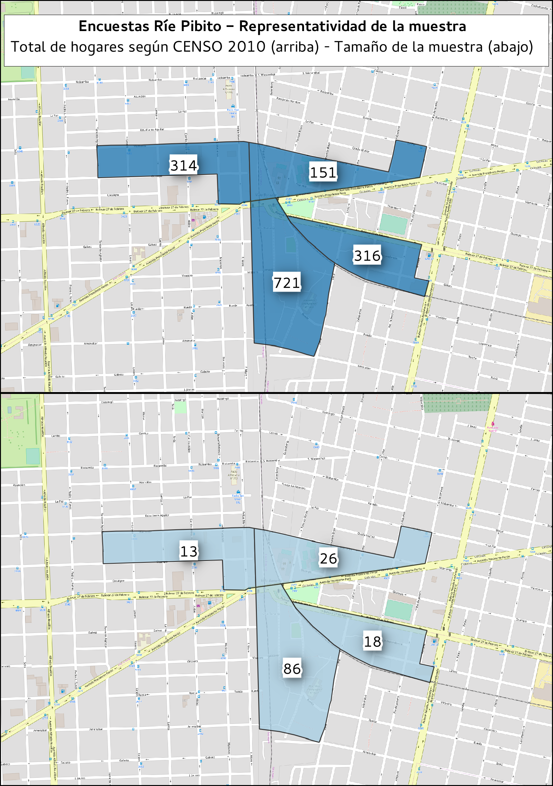
El interés de considerar esta fuente de datos radica en que las preguntas consideradas en la encuesta son análogas a las del censo Argentina 2010, con excepción de la pregunta H09 presentada en el apartado 3.2.1 para la cual se hacen algunas consideraciones.
La pregunta referida al origen de la provisión de agua en la encuesta del Laboratorio Integral Mixto tiene en cuenta una situación particular de la zona de estudio: la existencia de una red informal de agua realizada por los mismos vecinos que, si bien tiene como origen la red de agua potable de la ciudad, no está supervisada ni auditada por la empresa encargada de la provisión del servicio.
Sumado a esto, la provisión deficiente tanto en cantidad como en calidad que sufren algunos de los hogares de esta zona hacen que sea frecuente la compra de agua para consumo por parte de los hogares.
Al querer contemplarse estas particularidades en el acceso al agua en la encuesta elaborada por el Laboratorio Integral Mixto se agregaron dos opciones a la pregunta H09 original del censo Argentina 2010.
PROVI.1 - Origen de la provisión de agua
- servicio de agua potable
- red informal
- comprada
- pozo
- perforación con bomba a motor
- perforación con bomba manual
- transporte por cisterna
- agua de lluvia, río, canal, arroyo o acequia

3.3 Resultados

3.3.1 Comparación de las metodologías de Argentina y Uruguay aplicadas a la ciudad de Rosario utilizando datos censales.
Los desarrollos de los apartados 3.1 y 3.2.1 dieron como resultado filtros de la base de datos de REDATAM que nos permiten obtener la cantidad de hogares con NBI II aplicando, en el primer caso, la metodología utilizada en Argentina y, en el segundo, la metodología aplicada por Uruguay.
En las figuras 3.1 y 3.2 se representan los resultados georreferenciados, por decil de NBI II para cada radio censal de la ciudad de Rosario.
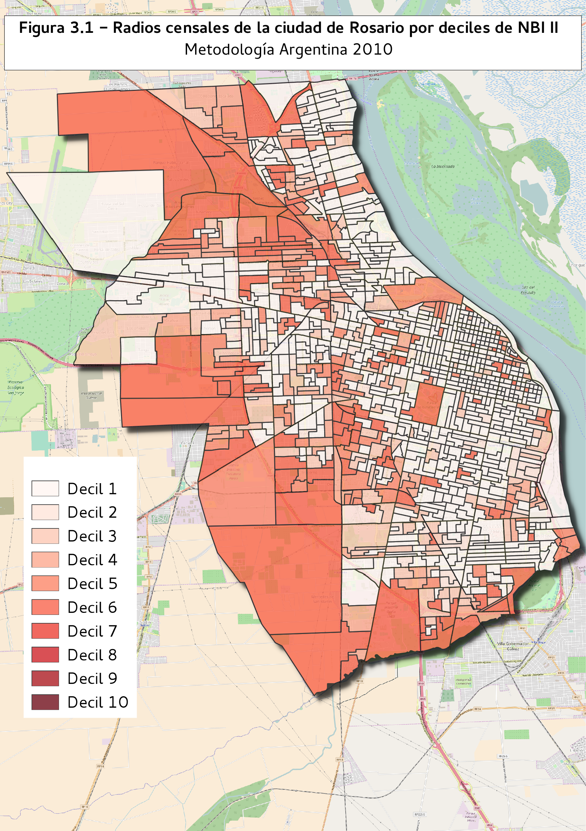
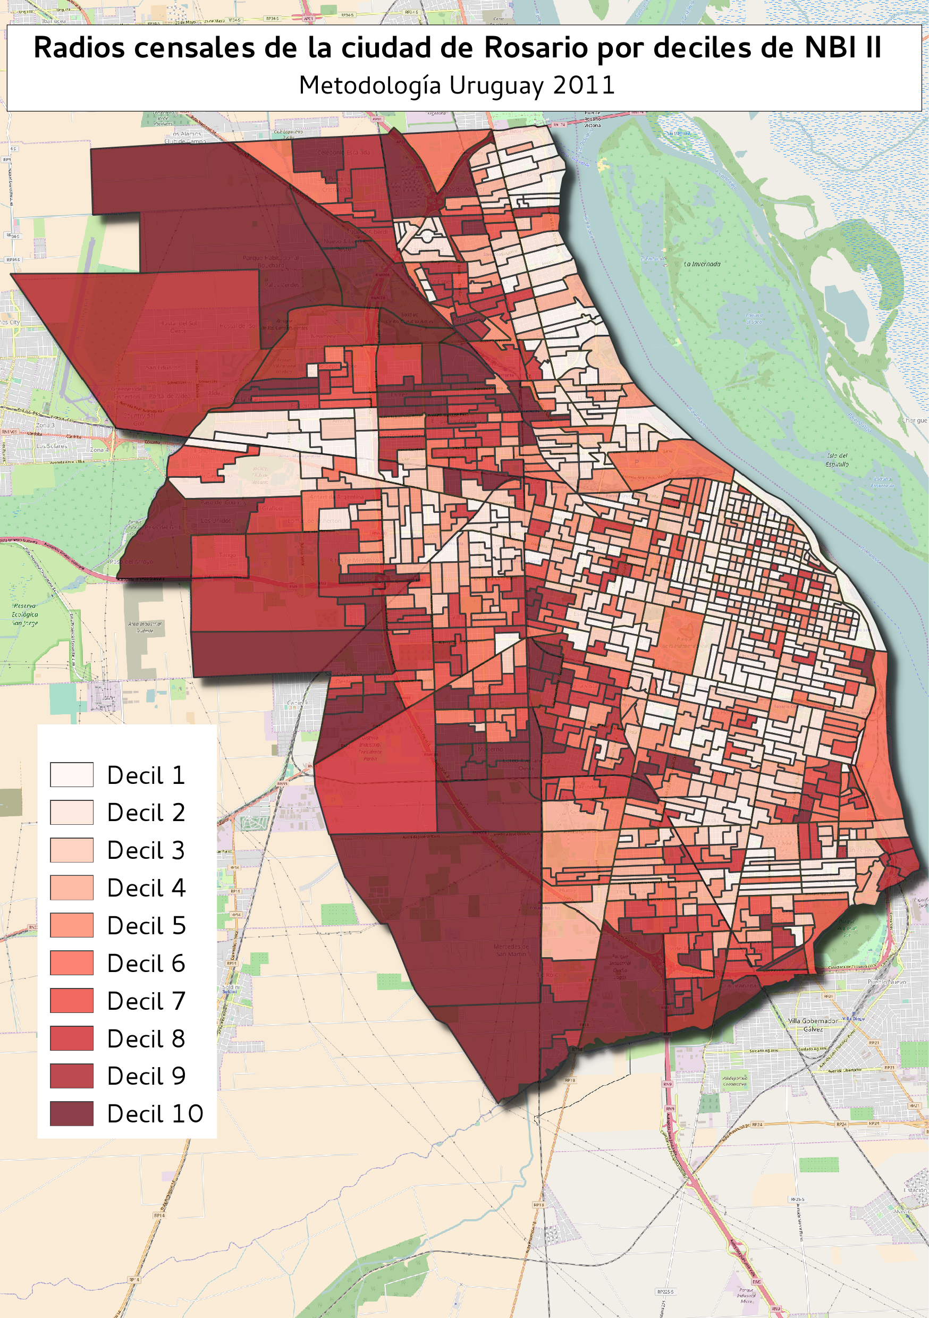
A partir de a comparación de los mapas podemos hacer dos observaciones preliminares:
En primer lugar el indicador calculado con la metodología Argentina se ubica, para la mayoría de los casos, dentro de los primeros deciles (representados por colores mas claros). Para el caso de Uruguay, en cambio, se obtienen valores que corresponden a los deciles superiores adoptando el mapa una tonalidad mas oscura. Este comportamiento parecería reflejar una mayor media del indicador utilizando la metodología de Uruguay en comparación al mismo indicador estimado con la metodología argentina.
En segundo lugar, el incremento aparente no es homogéneo en todo radios censales, lo que estaría indicando que no sólo se produce un incremento de la escala sino también de la dispersión de los resultados. Comparando, por ejemplo, las zonas norte y centro de la ciudad, las diferencias entre ambos mapas no son tan significativas como en los casos de la zona oeste, sur y noroeste.
Analizar los valores de media y varianza de los dos casos bajo análisis nos permitirá esclarecer los aspectos observados inicialmente en los mapas.
Adoptando la metodología Argentina la tasa de hogares con NBI II es de 1,40 %, con una desviación estándar de 5,36 %.

Grafico media, cuartiles, minimo, maximo. (boxplot)

A su vez los histogramas de resultados permiten representar las diferencias de las distribuciones para cada caso.
Figura 3.3
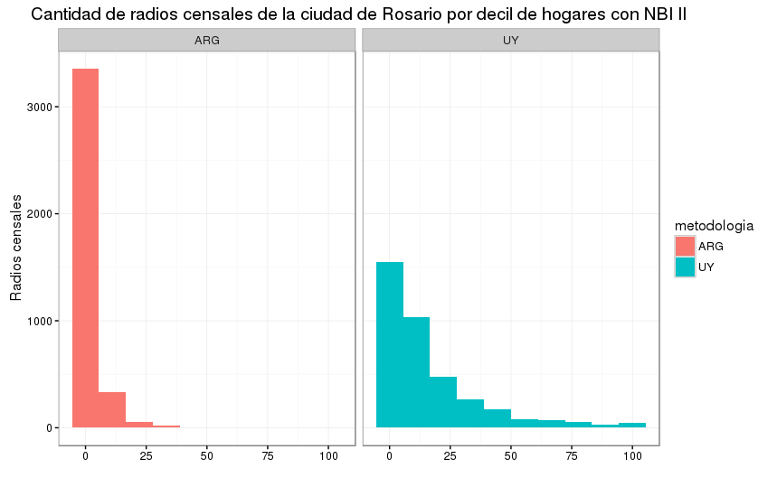
Como primera medida, tanto los mapas de las figuras 3.1 y 3.2 como los histogramas de la figura 3.3 muestran como en el caso de Argentina los radios censales se agrupan dentro de los tres primeros deciles dando como resultado una distribución asimétrica a la derecha con una media de 4,6 hogares con NBI II por radio censal y un desvío estándar de 8,12.
cambiar la comparación de media y varianza a terminos relativos

Para el caso de metodología Uruguay, la distribución tiende a la simetría estando los resultados distribuidos mas homogéneamente a lo largo de todos los deciles. Este comportamiento se ve reflejado en una media mayor al primer caso, de 34,09 hogares con NBI II por radio censal y un desvío estándar de 49,19.
Si bien una media mayor en el segundo caso puede estar fundamentada por la elevada exigencia de los criterios de Uruguay en comparación con los de Argentina, el mayor desvío no encuentra respuesta en el mismo fenómeno. Este hecho nos está indicando que con la metodología de Uruguay la desigualdad entre los radios censales de la ciudad de Rosario es mayor.
Sumado a esto, analizando con detenimiento las figuras 3.1 y 3.2 puede verse como el aumento de los hogares con NBI II ante el cambio de metodología se encuentra fuertemente polarizado, ya que los radios censales cercanos al decil 1 de las zonas centro, oeste y norte de la ciudad de Rosario no se vieron afectados en la magnitud con la que si lo hicieron aquellos de las zonas sur, sudoeste y noroeste.

3.3.2 Comparación del indicador NBI II aplicando la metodología de Argentina a partir de las fuentes de datos del LIMRP y el censo Argentina 2010.
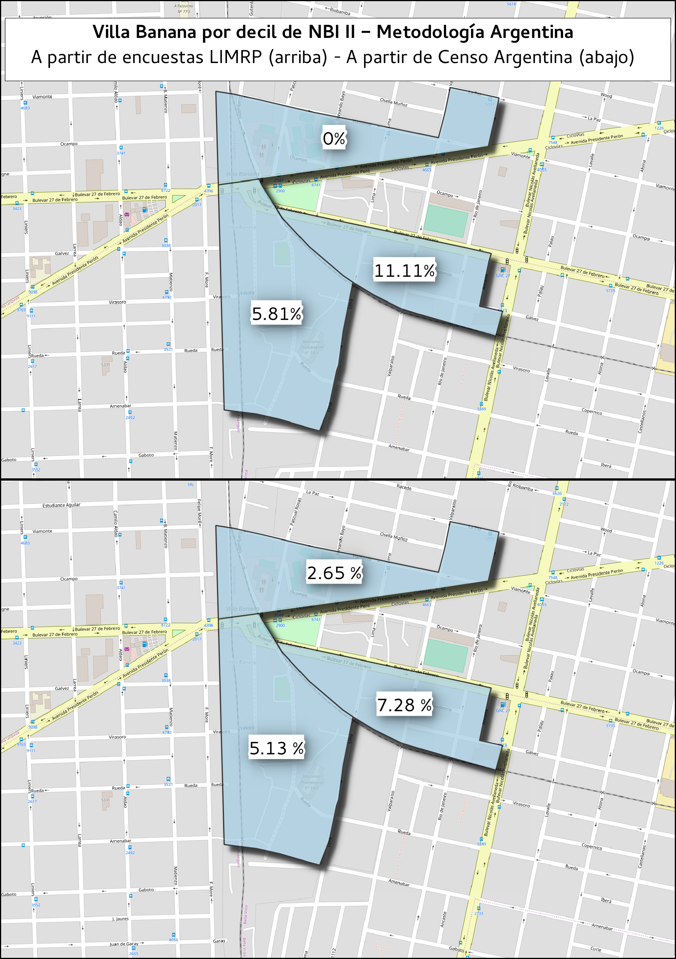
La reconstrucción del indicador NBI II con metodología argentina utilizando las encuestas del LIMRP no muestra diferencias significativas a los obtenidos con los resultados del censo Argentina 2010.
Las mayores discrepancias se encuentran en el radio censal norte (código 820843502, en adelante radio 502) con una diferencia de 2,65 puntos porcentuales y en el radio censal este (código 820843516, en adelante radio 516) con una diferencia de 3,83 puntos porcentuales, mientras que en el rádio censal este (código 820843517, en adelante radio 517) la diferencia sólo fue de 0,68.
Resulta importante destacar que en el radio 517 la totalidad de la superficie corresponde a asentamientos irregulares, mientras que en los radios 502 y 515 sólo una fracción de la superficie corresponde a tales asentamientos.
Al no tener la distribución de los resultados dentro de cada radio no nos es posible hacer una estimación de la varianza o dispersión de los mismos dentro de estas superficies. Aunque manteniendo como supuesto que el indicador NBI II para los radios censales con una combinación de zonas urbanizadas – no urbanizadas tendrá mayor varianza en comparación con los que sólo contengan una de estas zonas, es decir sólo urbanizadas o sólo no urbanizadas (como es el caso del radio 517). De esta forma, las diferencias entre los resultados obtenidos al utilizar una fuente de datos y otra estarían justificados por el hecho de que en aquellos radios donde la varianza del indicador es mayor (radios 502 y 515) el error estadístico resultante de tomar una muestra menor al tamaño de la población también lo sera.
Este hecho nos lleva a poner en tela de juicio la construcción de las unidades estadísticas utilizadas, ya que la distribución de resultados dentro de cada uno de ellos no es homogénea.

La comparación del criterio de Uruguay y Argentina deja ver como en el primer caso se consideran tanto aspectos referidos al acceso al agua como a la eliminación de excretas, siendo que en el segundo sólo se tiene en cuenta la eliminación de excretas.
Con respecto al acceso al agua, para determinar la existencia de una necesidad básica insatisfecha, Uruguay tiene en consideración tanto el tipo de origen de la misma como la cercanía del hogar a dicha fuente. Para el caso de Argentina no se tiene en cuenta ningún aspecto referido al acceso a agua potable.
Considerando la eliminación de excretas, la metodología de Uruguay evalúa tanto la posibilidad de acceder a un baño de uso exclusivo del hogar como el tratamiento de las aguas negras independientemente de las instalaciones del baño, en cambio en la metodología Argentina sólo se considera la tenencia de baño por parte del hogar, sin contemplar el uso exclusivo del mismo, ni la eliminación de excretas.

3.3.3 Comparación del indicador NBI II aplicando la metodología de Uruguay a partir de las fuentes de datos del LIMRP y el censo Argentina 2010.
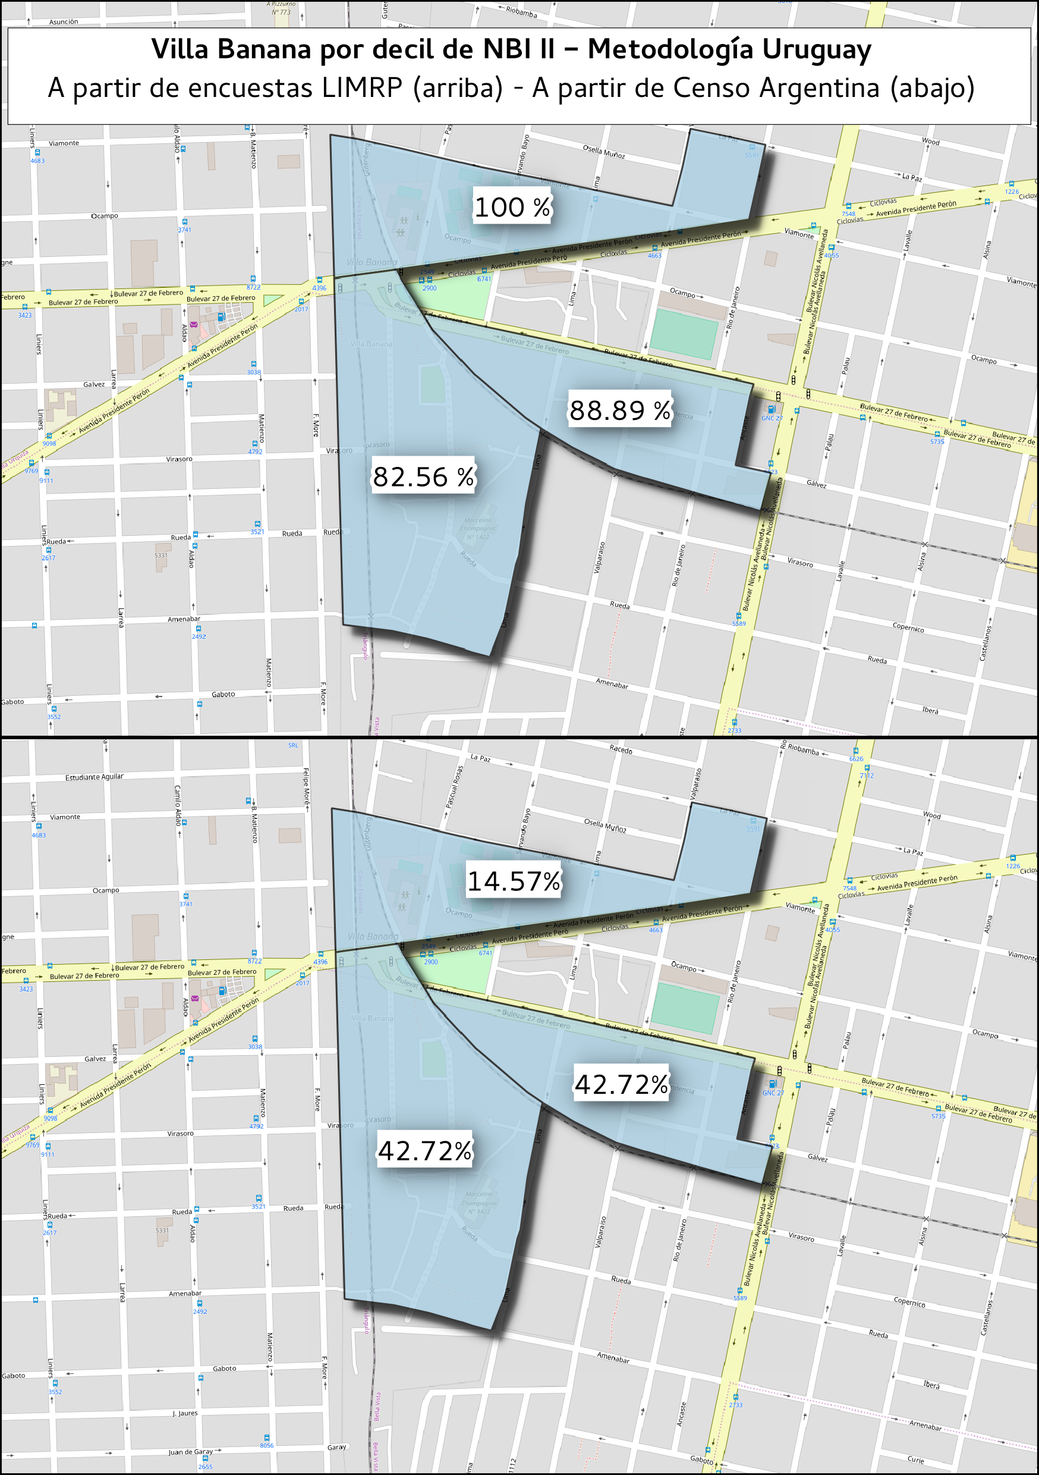
En el caso de los resultados aplicando la metodología utilizada en Uruguay las discrepancias son considerablemente mayores a la misma comparación aplicando la metodología de Argentina.
Como se explicó anteriormente la pregunta vinculada a la provisión de agua potable en el caso de las encuestas del LIMRP agrega la opción de “red informal” no considerada en la encuesta del censo Argentina 2010 y para la cual se hizo un tratamiento especial incorporándola a aquellas opciones que no satisfacen el requerimiento de NBI II.
No contemplar esta situación en la encuesta del censo hace que los hogares bajo estas condiciones hayan sido incluidos dentro de otra opción de esta pregunta. Si bien nos es imposible saber a ciencia cierta a cual de ellas fueron asignados podemos tener noción del impacto de esta opción adicional en los resultados calculando los mismos considerando y sin considerar la opción “red informal” como NBI II.
Radio | Considerando “red informal” como NBI II | Sin considerar “red informal” como NBI II
502 | 100% | 19,23%
516 | 88,89% | 27,78%
517 | 82,56% | 22,09%

Booth, C. (n.d.). Map: Charles Booth's London. Visitado el 10 de octubre de 2020 https://booth.lse.ac.uk/map/16/-0.1038/51.5210/100/0
B Seebohm Rowntree Poverty A Study of Town Life, Centennial Edition, (reprinted edition) Bristol: Policy Press 2000
Domínguez Domínguez, Juana y Martín Carballo, Ana M. (2006). “Medición de la pobreza: una revisión de los principales indicadores”. Revista de Métodos Cuantitativos para la Economía y la Empresa (2). Páginas 27–66.
Como ser los modelos de Solow (1956) y Harrod-Domar
Sachs, W., 1992. Poor not different. Real - life economics: Understanding wealth creation. 161 - 165
Dag Hammarskjöld. “The 1975 Dag Hammarskjöld Report on Development and International Cooperation”. Dag Hammarskjöld Foundation. Visitado el 10 de octubre de 2020. https://www.daghammarskjold.se/publication/1975-dag-hammarskjold-report-development-international-cooperationU+002f
Altimir Oscar, “La dimensión de la pobreza en América Latina”, Cuadernos de la CEPAL, Santiago de Chile 1979
S. Molina y otros. “Mapa de la extrema pobreza en Chile”. Universidad Católica de Chile, Instituto de Economía 1974. Visitado el 10 de octubre de 2020. http://www.economia.uc.cl/docs/dt_029.pdf
Feres Juan Carlos y Xavier Mancero (2001b) “El metodo de las necesidades basicas insatisfechas (NBI) y sus aplicaciones en America Latina”. CEPAL
“Comisión sobre Determinantes Sociales de la Salud - 2005-2008” Consultado el 10 de octubre de 2020. https://www.who.int/social_determinants/thecommission/es/
Marmot, M. (2005). Social determinants of health inequalities. The Lancet, 365(9464), 1099–1104.
“Fair Society, Healthy Lives”, Strategic Review of Health Inequalities in England post-2010
- Feres, Juan Carlos; Mancero, Xavier (2001). El método de las necesidades básicas insatisfechas (NBI) y sus aplicaciones en América Latina. Santiago de Chile, CEPAL. ISBN 92-1-321791-9.
La sigla OSE se refiere a “Obras Sanitarias del Estado” la empresa pública del estado encargada de del abastecimiento de agua potable y saneamiento de todo el país.
Cachimba se entiende por aljibe.
http://www.uruguay-ciencia.com/articulos/UC11/Agua_subterranea1_UC11.pdf
Esto necesita una cita o fundamento aparte del común entendimiento de las bombas de agua
Fue necesario hacer una salvedad sobre este filtro, ya que las preguntas H12 y H13 tienen como condición que el hogar haya respondido la pregunta H10 con la opción 1. Como los filtros de REDATAM reducen el dominio a todos aquellos hogares que hayan respondido todas las preguntas que se consideran en él, al armar el filtro de la forma: HOGAR.H13 = 2 OR HOGAR.H12 = 4 OR HOGAR.H10 = 2 El domino queda reducido a todos aquellos hogares que hayan respondido H10 con la opción 1, es decir, que hayan respondido H12 y H13. Es por esto que para obtener el resultado buscado se debe hacer una unión de los dos filtros presentados.

